毕业生团组织关系转移【毕业生版】

**操作系统：智慧团建系统**

一、毕业生本人联系好转接组织，分以下几种情况：

1.就业单位有团组织的，联系就业单位团组织；

2.就业单位无团组织的，联系单位所在街道团组织；

3.就业单位及所在街道均无团组织的，联系户口所在地所在街道团组织；

4.未就业的，联系户口所在地所在街道团组织；

5.出国（境）学习研究继续深造的，转入组织为“浙江省浙江大学农学院出国（境）学习研究团员团支部”；

6.出国（因私出国／境）的，联系户口所在地所在街道团组织。

请务必确认好**团组织的全称。**

二、请将团组织全称（因全国名称类似的团组织会有很多，请务必保证全称准确）告知**团支部书记**，请团支书发起转出，并由毕业生本人联系将转入的团组织进行审批。

*注意事项：*

组织关系转接业务，管理员发起办理转出时，需要选择“转入组织（新组织）是否属于北京／广东／福建”，如果属于则选择“是”，再选择属于三者中的具体哪一个省（市），最后在选择“转入组织”时将只显示该省（市）的数据。北京、广东和福建三个地区因为其独立的系统，在团员转接的实际操作中会产生一定差异。

未尽事宜，请联系

吴旻老师0571-88982561

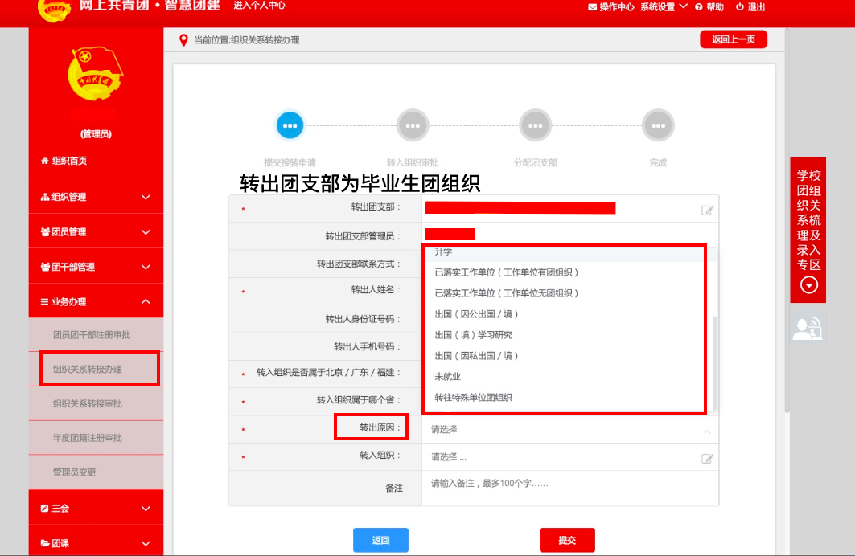童扬同学1886715156133